**Resultados**

Com 1000 iterações – sem normalizar

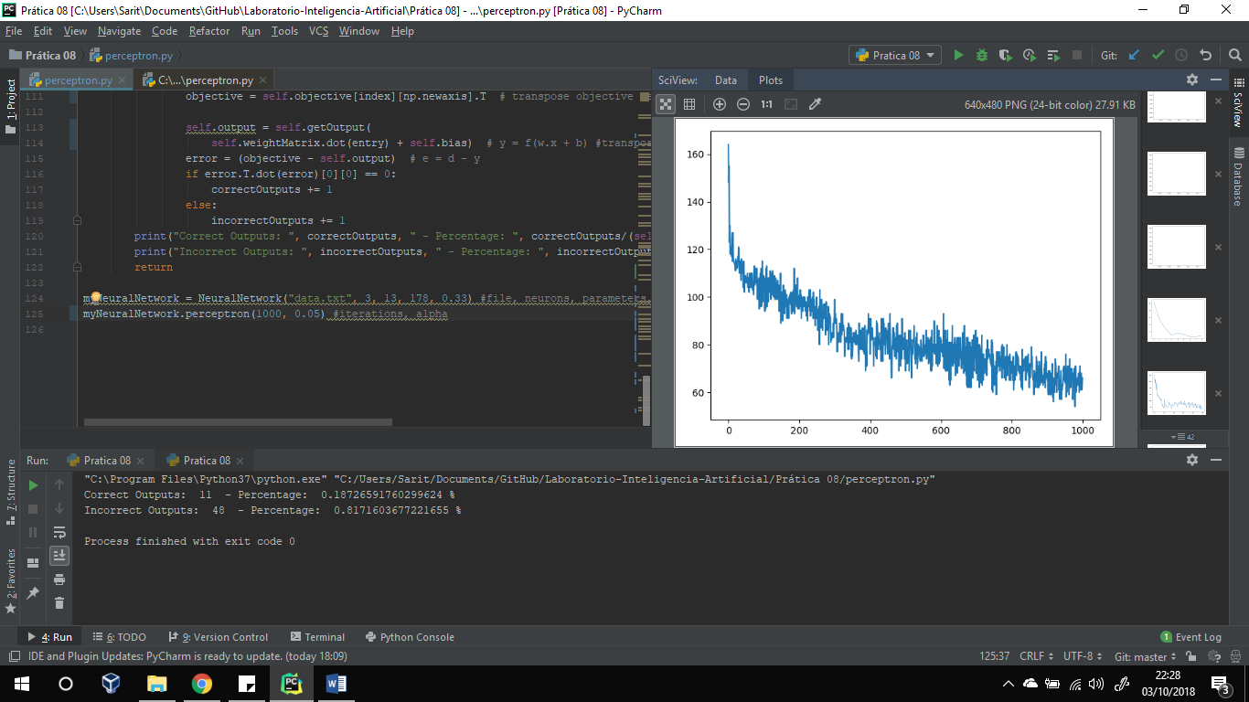

Resultado de imagem para glasses emoji

Com 1000 iterações – normalizando (foi até 15 e o erro chegou a 0 )

